RESOLUCIÓN

ANTECEDENTES

El Ayuntamiento de Vigo tiene una extensa trayectoria en la implantación y desarrollo de políticas públicas en transparencia e integridad, materias estas que son objeto de refuerzo tras de la aprobación de la Ley 19/2013, del 9 de diciembre, de Transparencia, Acceso a la Información Pública y Bueno Gobierno y, tal y como se puede comprobar, con los excelentes resultados obtenidos en las sucesivas evaluaciones efectuadas por Transparencia Internacional España, en el Índice de Transparencia de Ayuntamientos (ITA).

En la ejecución de las dichas políticas públicas, el Ayuntamiento de Vigo da un paso más con su integración como Socio Titular, mediante acuerdo plenario de fecha 30.03.2015, en la “Red de Entidades Locales por lana Transparencia y Participación Ciudadana” de la Federación Española de Municipios y Provincias, de acuerdo con el dispuesto en el artículo 8 de las Normas de Funcionamiento y Organización de la misma y cumplir sus fines estatutarios y con el acuerdo del Pleno de la Corporación en sesión común de fecha 30 de noviembre de 2015.

En el marco del desarrollo de los estándares de conducta y de mejora continua, fueron poniéndose en práctica distintas iniciativas para conseguir una mayor transparencia en la gestión, y en la rendición de cuentas, estableciendo una intensidad superior en relación con las exigencias derivadas de los indicadores legalmente establecidos.

En esa línea, con fecha 23 de marzo de 2018 se aprobó por la Junta de Gobierno Local lo ?Plan de seguimiento y evaluación de la transparencia y el bueno gobierno municipal? (nº de expediente 289/1102), en el marco de los deberes legalmente establecidos y del Código de Bueno Gobierno vigente en relación con la evaluación y seguimiento del Código en el ámbito de la administración municipal, siguiendo las recomendaciones de la propia normativa sobre transparencia y de los órganos de control, labores de evaluación y seguimiento.

Dentro del ámbito de desarrollo del nombrado Plan, teniendo presentes los principios generales recogidos en la Ley 19/2013 de actualización periódica, comprensibilidad y acceso sencillo a la información objeto de publicidad activa, y con la intención de simplificar y sistematizar lo suministro de la información que se publica en el Portal de Transparencia, se adoptaron por la Junta de Gobierno Local en sesión común de fecha 22 de marzo de 2018 los siguientes acuerdos:

Primero.- Aprobar el “Plan de seguimiento y evaluación de la transparencia y el bueno gobierno municipal”, en el marco de los deberes legalmente establecidos y del Código de Buen Gobierno, conformado por las siguientes medidas de desarrollo del dicho Plan, sin perjuicio de otras que se puedan aprobar en el mismo ámbito:

1. Elaboración de la Memoria de Transparencia y Buen Gobierno del Ayuntamiento de Vigo, de carácter anual
2. Elaboración de las fichas de indicadores de transparencia como instrumento para garantizar la actualización y el suministro de la información destinada a la Publicación en el Portal de Transparencia.
3. Establecer una periodicidad mensual para la elaboración y la correspondiente publicación en el Portal de Transparencia del Ayuntamiento de Vigo de las estadísticas relativas al uso del Portal.
4. Establecer una periodicidad trimestral para la elaboración y la correspondiente publicación en el Portal de Transparencia del Ayuntamiento de Vigo de las estadísticas relativas a las solicitudes de acceso a la información pública.

Segundo.- Delegar en el concejal-delegado de Gestión Municipal, Personal, Patrimonio y Administración Electrónica, D. Francisco Javier Pardo Espiñeira, el desarrollo y ejecución del Plan, quedando facultado para la adopción de cuantas medidas ejecutivas y de desarrollo resulten precisas, dando cuenta de las mismas a la Junta de Gobierno Local con carácter anual.

Tercero.- Encomendar a la Secretaría de Gobierno Local a coordinación del “Plan de seguimiento y evaluación de la transparencia y el bueno gobierno municipal” que contará, para los dichos efectos, con la colaboración de todas las áreas y servicios municipales hacia garantizar la correcta ejecución de las medidas aprobadas en el entorno del desarrollo del Plan.

Cuarto.- Dar traslado del presente acuerdo a los afectados, notificar individualmente a todos los jefes de Área y de Servicio y ordenar su publicación en la Intranet municipal, en la Sede Electrónica municipal y en el Portal de Transparencia del Ayuntamiento de Vigo, para asegurar el general conocimiento del mismo por la ciudadanía y por el conjunto de la organización municipal.

Con posterioridad, y como resultado de los trabajos de análisis y revisión del Portal de Transparencia del Ayuntamiento de Vigo derivados del desarrollo del Plan de seguimiento y evaluación de la transparencia y el bueno gobierno municipal, se valoró la necesidad de proceder a una reestructuración y adecuación de los contenidos del Portal de Transparencia, con el objetivo de hacerlo más accesible e intuitivo para el conjunto de la ciudadanía dando así continuidad al objetivo de impulsar el desarrollo de la política municipal en materia de transparencia, acceso a la información pública y bueno gobierno.

En ese entorno, una de las medidas adoptadas fue la de implantar uno Formulario de satisfacción, facilitando así un medio de participación y comunicación con la ciudadanía fuente de comentarios y datos estadísticos que proporcionan un feedback de uso del Portal de gran valor para orientar en tiempo real las tareas continuas de modificación del Portal de Transparencia, implantando así un mecanismo de medición y evaluación de la transparencia municipal que permita un seguimiento continuo de las políticas municipales en materia de transparencia.

Las estadísticas generadas a través de los formularios cumplimentados en los siete meses de funcionamiento del mismo arrojan resultados muy positivos en tener de mejora de la percepción de los ciudadanos al respeto del uso y contenido del Portal de Transparencia, facilitando así un mejor conocimiento de las demandas ciudadanas, al incorporar también la solicitud de colaboración ciudadana mediante lo envío de sus comentarios para mejorar la publicación de la información, especialmente, en aquellos casos en los que se pusieron de manifiesto dificultades para la localización de la información.

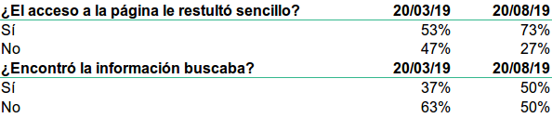

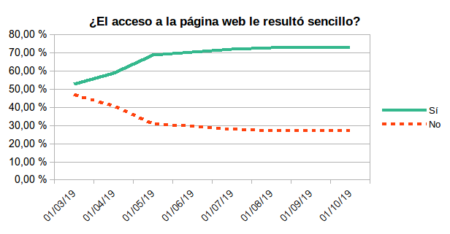
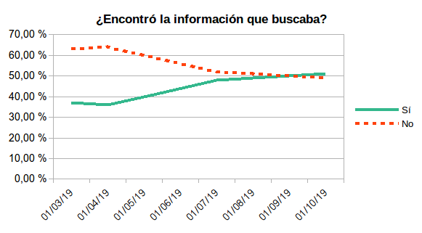

A vista de lo expuesto se formula la siguiente

PROPUESTA:

Primero.- Establecer cómo buena práctica municipal de transparencia y buen gobierno, la implantación del “Formulario de satisfacción del Portal de Transparencia”, como medida de seguimiento y evaluación del mismo.

Segundo.- Aprobar la remisión a la Red de Entidades Locales por la Transparencia y la Participación Ciudadana de la FEMP, de la iniciativa en el marco de las políticas públicas de transparencia e integridad en la gestión municipal, para su incorporación al Banco de Buenas prácticas.

Tercero.- Dar traslado de la presente al jefe del Servicio de Administración Electrónica y a la Secretaría del Gobierno Local y ordenar su publicación en el Portal de Transparencia.

Conforme la precedente propuesta en ejecución de las competencias, en ejercicio de las competencias atribuidas por delegación la esta Concejalía por Resolución de Alcaldía de fecha 18/06/2019 y 26/06/2019 y posteriores modificaciones, y acuerdos de la Junta de Gobierno Local de fechas 20/06/2019 y 04/07/2019, y posteriores modificaciones,

RESUELVO:

Prestar conformidad con la misma, y ordenar la ejecución en sus términos.

CCA/xs.

Fecha de la firma digital,

LA CONCEJALA-DELEGADA DEL ÁREA DE GESTIÓN MUNICIPAL.- PATRICIA RODRÍGUEZ CALVIÑO

Doy fe. LA SECRETARIA DEL GOBIERNO LOCAL-Mª CONCEPCIÓN CAMPOS ACUÑA

